计算机学院 实验十二 课程实验报告

实验题目：实验十二 |  | 学号：202100210052
日期：2023.5.10 | 班级： 21.2 | 姓名： 赵景和
Email：1808877600@qq.com
实验目的：
1. 掌握双目、单目运算符重载（编译时多态_静态绑定）
2. 练习运算符重载的两种方式：类成员和非成员函数实现
实验软件和硬件环境：
DEV-C++、VS、VSCode、CL

实验步骤与内容：
- 运行第7章习题7-13，探索派生类对象的内存布局（普通多继承中的成员，虚基类多继承中的成员）
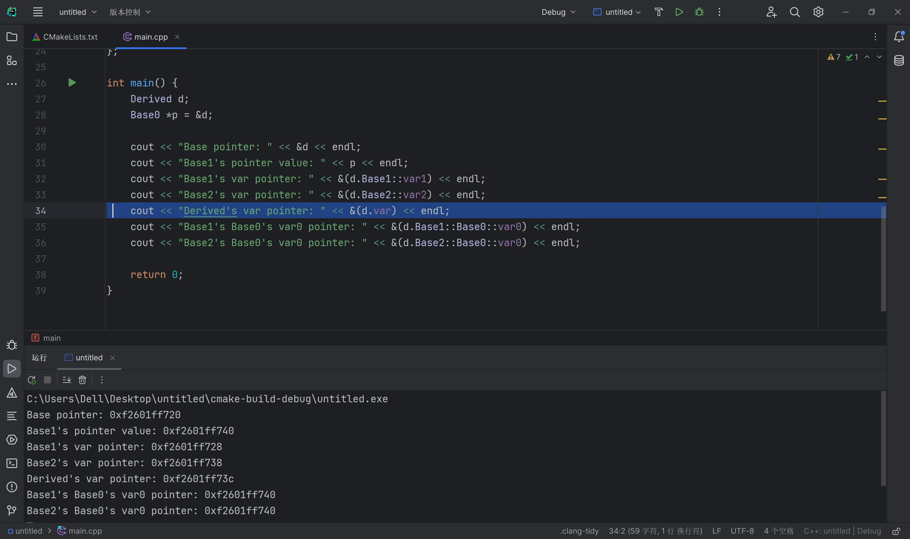
- 运行第7章习题7-15, 对象指针的转换。
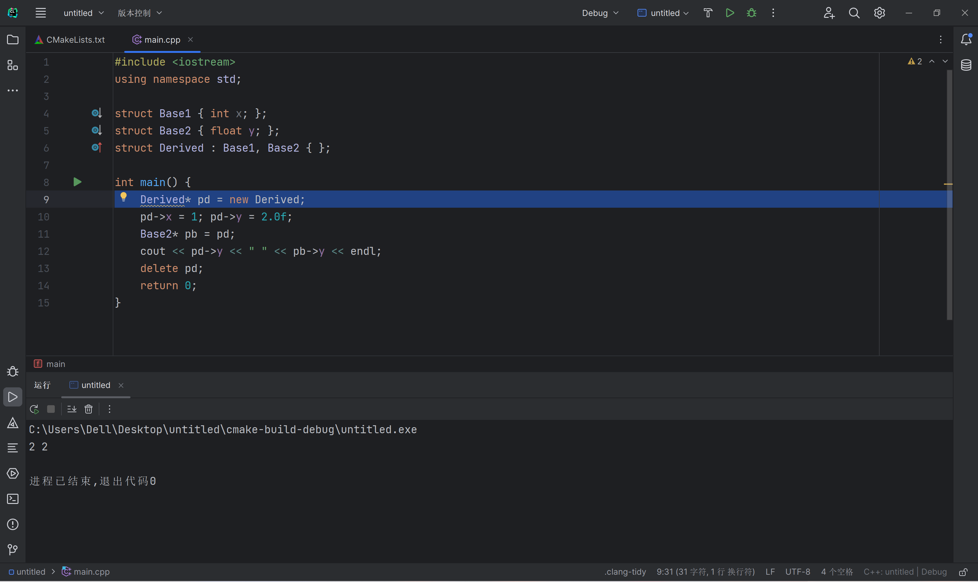
- 练习第8章PPT例8-1，双目运算符重载（复数类加减法用成员函数实现）。试在main()函数中添加以下表达式，分析出错原因？（1）c3=1+c2;(2) 将operator + ( const Complex &c2) 形参中的 const 去掉，main()中用表达式 c3 = c1+1；可以吗？
答：（1）在c3=1+c2中c2是Complex类的对象，但1并不是Complex类的对象，而Complex类中并也没有重载相关的运算符，所以二者无法相加。（2）将const关键字去掉后也是不可以的，如果不去掉const关键字则可以。因为当我们再给函数传入形参的时候，如果在形参前加入了const关键字，那我们传入的参数就可以是常量和非常量两种，即使只传入一个常量也能对形参进行初始化否则的话，对于形参是类的对象引用，我们只能传入一个对象。但由于没有const关键字修饰，无法传入常量，所以无法执行
- 练习第8章PPT例8-2，单目运算符重载。
在main()中试用++++myclock和后++++，看能否实现连续加1？ 如下：
int main(){
Clock myClock(23, 59, 59);
cout << "First time output: ";
myClock.showTime();
cout << "Show myClock++: ";
(myClock++++).showTime();
(myClock).showTime();
cout << "Show ++myClock: ";
(++++myClock).showTime();
return 0;
}
答：为了与内置类型一致，前缀式操作符应返回被增量或减量对象的引用，为了与内置操作符一致，后缀式操作符应返回旧值（即，尚未自增或自减的值），并且，应作为值返回，而不是返回引用。所以，前置需要&作为返回引用。在单目运算符重载过程中，后置单目运算符重载时并没有返回引用，而前置单目运算符重载时返回了引用，所以当我们在写myClock++++时就会发现myClock的时间只加了1，而并不是加了2。这是因为返回的时候并没有返回引用导致的，因为在后置单目运算符没有返回引用，所以当myClock++执行完后，返回的并不再是myClock对象，而是一个临时对象，所以再++时，myClock不能再加1.而++++myClock不一样，前置单目运算符重载函数返回了引用，所以当++myClock结束后，返回的还是myClock对象，所以可以连续加，在执行完++++myClock后，myClock的值会加2

- 实践第8章PPT例8-3，以非成员函数形式重载Complex的加减法运算和“<<”运算符。
（1）试试将main()中c3运算式中的c1或c2变为数字，看能执行吗？分析原因。
（2）尝试类外运算符重载不用friend实现。如果不写friend, 会不会当做成员函数声明？（不再在类中声明）对比例8-1和8-3，运算符重载为成员函数与非成员函数，分别使用以下运算表达式测试。如何解决其中的出错？二义性？第一个操作数不是该类对象的混合运算？交换律？1.0+c2, c2+1.0 , 2+c2与c2+2 , 更多类型参与怎么办？

答：(1)能执行，当我们在类外以友元函数的形式实现运算符重载时，需要传入两个参数，此时无论把c3运算式中的c1还是c2变成数字a，此时的这个数字a都会被当作参数传入到函数中。而传入的数字a会给相应的形参进行初始化，因为在Complex类中构造函数有默认参数初始化，所以此时即使传入了一个数字a，也能进行初始化。对应的形参初始化的值为real=a，imag=0。然后再进行对应的相加，所以能够执行。
(2)不会，如果不用friend实现的话，在类外无法实现运算符重载，因为类中参数都是private修饰的，而private修饰的如果没有friend的话，根本无法在类外进行访问，也就无法进行运算。也不会当作函数声明，因为当运算符重载作为成员函数时，只能传入一个参数，无法传入两个参数。所以具有两个形参的函数不算是成员函数的声明
- 学生用书第8章实验8，实验任务（1）lab8_1，参见习题8-7。（单目操作符重载）试试Point& operator++()；中的&可以省略吗？有什么区别？。

答：不可以省略。为了与内置类型一致，前缀式操作符应返回被增量或减量对象的引用，为了与内置操作符一致，后缀式操作符应返回旧值（即，尚未自增或自减的值），并且，应作为值返回，而不是返回引用。所以，前置需要&作为返回引用。
- 实现学生用书第8章实验8，实验任务（3）。（双目操作符重载）
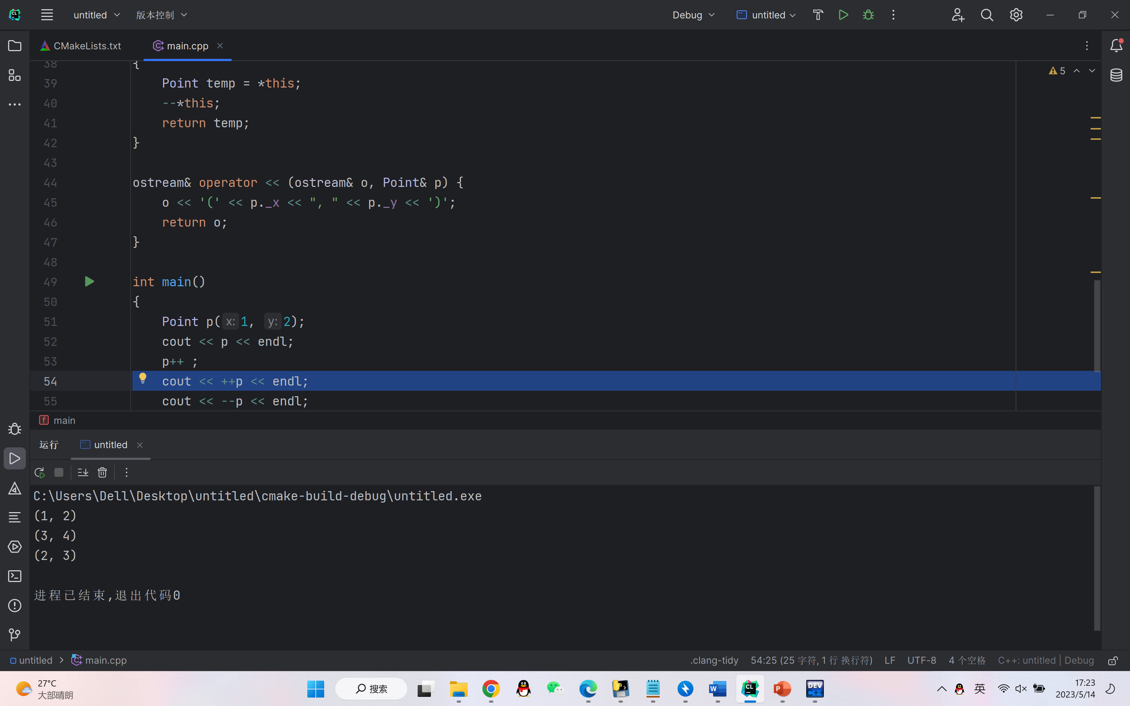
- 实现习题8-10，用友元函数实现双目操作符重载。请问它与成员函数形式实现有什么区别？能用非友元函数实现吗？
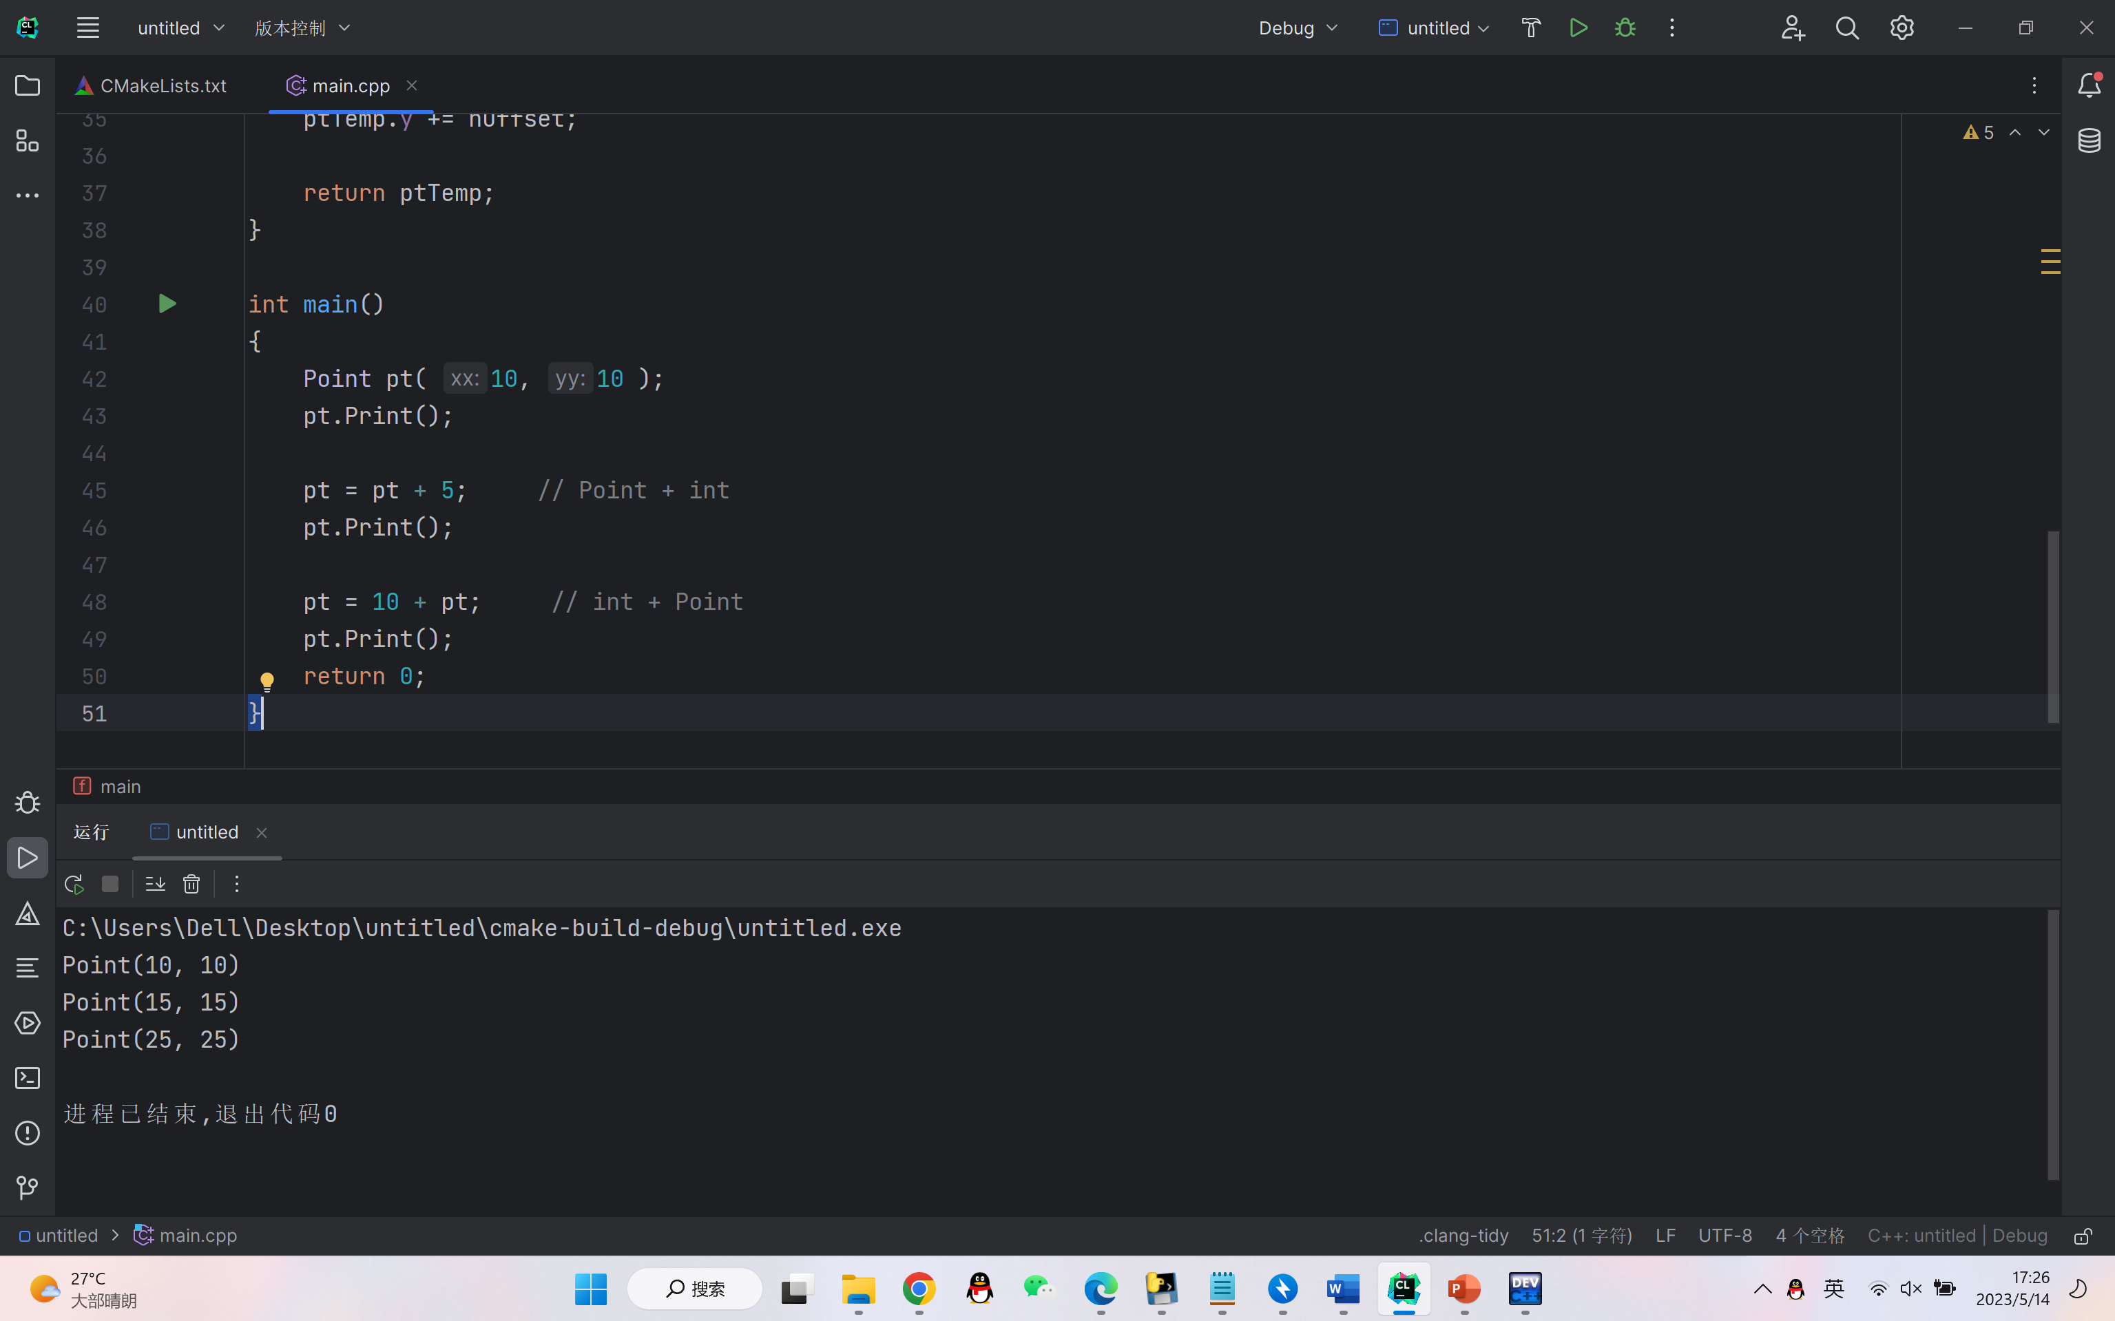
答：实现形式如果是友元函数的话，需要加friend关键字，然后可以有多个参数，可以直接传入int类型的变量进行相加。如果是成员函数的形式，函数重载的参数只能有1个，需要先把要加的数用一个对象来表示，然后在传入这个对象才能进行相加。可以用成员函数来代替友元函数也能实现，如果既不用成员函数也不用友元函数的话，不能实现，因为Point类中的两个变量都是private类型的，而private类型修饰的变量无法从外部对它们进行访问，所以也无法进行相加。
扩展：
- 系统提供的默认赋值(=)运算符只能完成浅拷贝（只复制对象的成员），对于含指针成员的类需重载=运算符完成深拷贝（即附加指针成员所指内容的复制）。针对之前的习题ex6-20，设计重载=运算符完成深拷贝，并且能够完成型如X=Y=2;的连续赋值运算。
补充知识：两个特殊的类成员：转换构造函数，类型转换函数（运算符）
（1）转换构造函数：（转入：外部类型对象转换为本类对象），
Complex(double r){ //转换构造函数。 也可用(Complex(double r=0, double i=0)默认参数值形式替换。
real=r;imag=0;
}
（2）类型转换函数(运算符)（转出：本类对象转换为外部类型对象）。解决 double d=comlex(1,2)+complex(3,4);
operator double(){ //类型转换函数(运算符）与普通函数不同，无返回类型，但函数名就是返回类型，无参数；
return real;
}//如果转换构造、类型转换，双目运算符重载都有，则有二义性：如：1.0+complex(2.0,3.0) ，是1.0向complex转 还是 complex向double转？

- 实现第8章实验8，实验任务（2）lab8_2，虚函数应用对比。
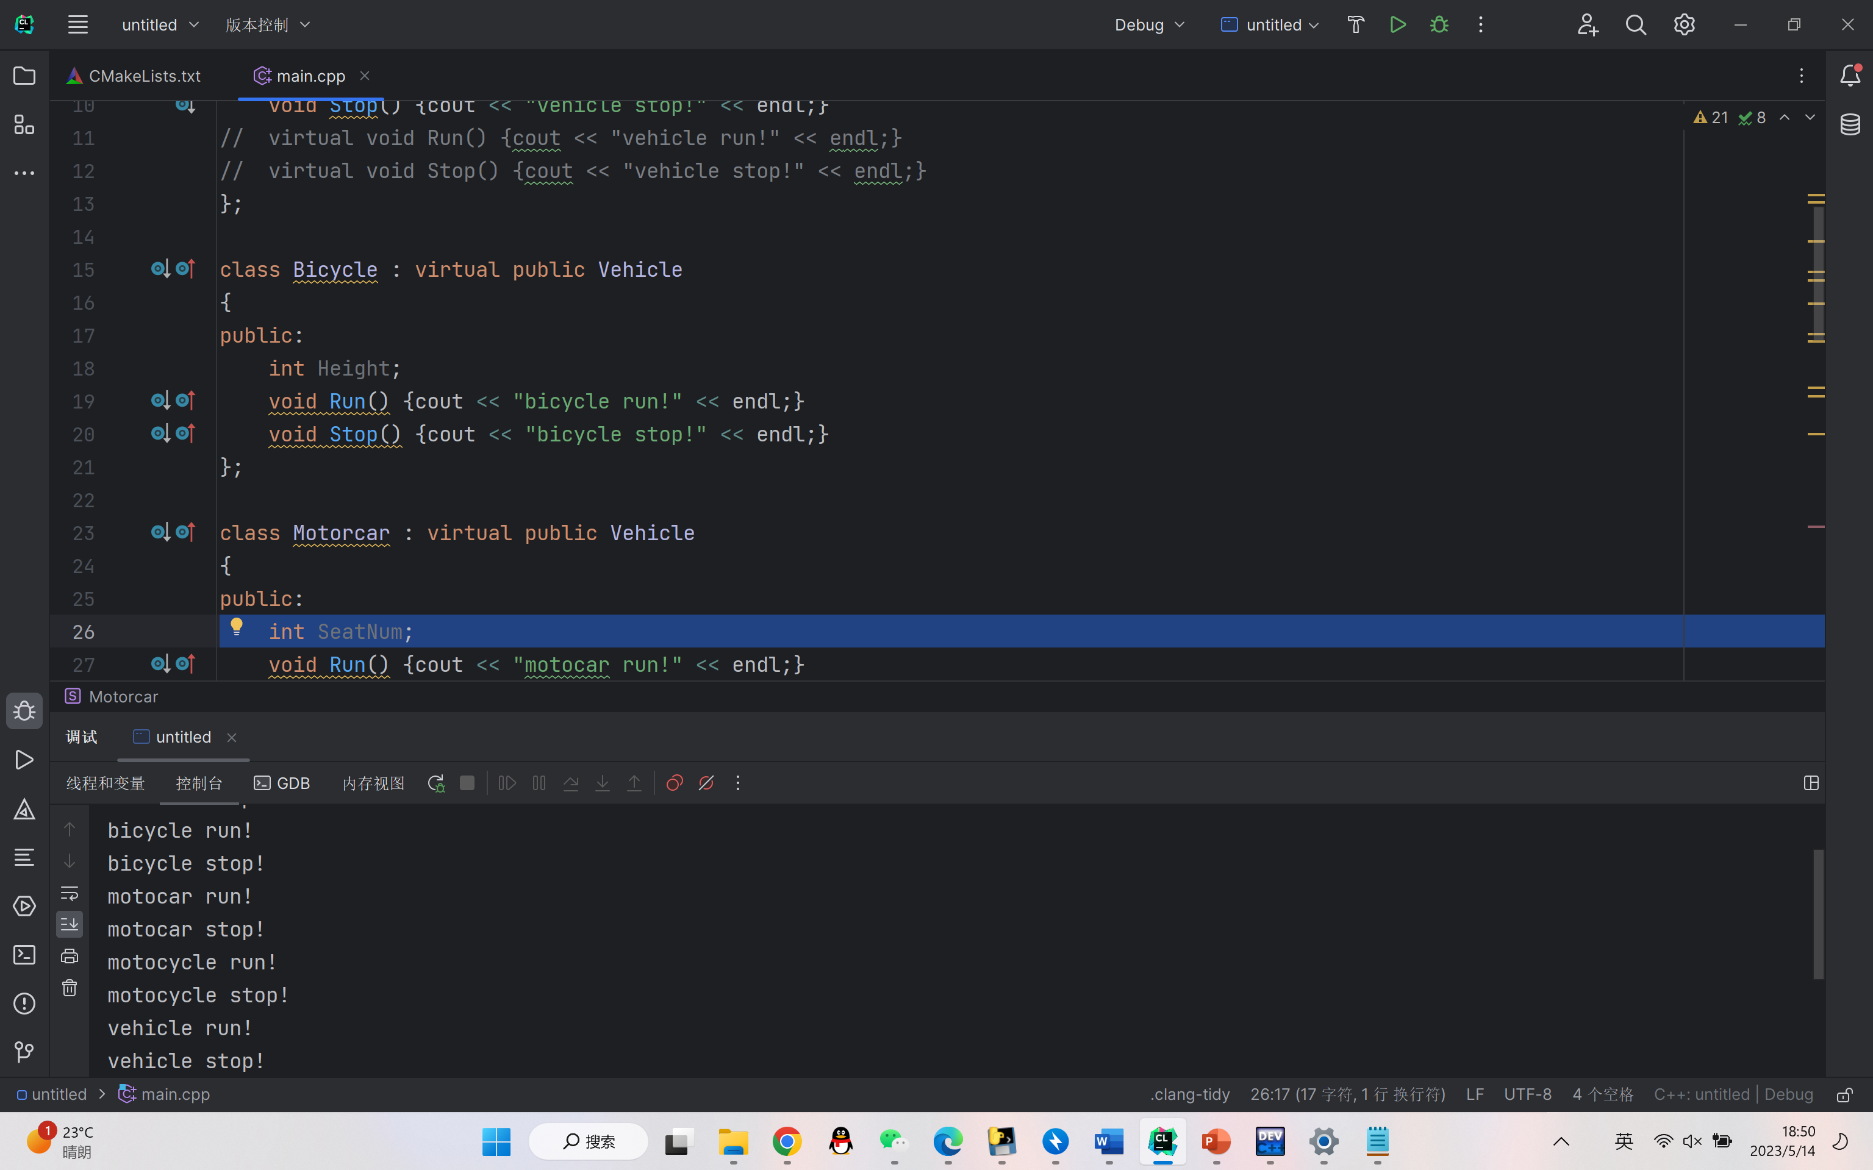
- 参照《DevKit插件使用实验手册》，练习VScode环境下配置华为Devkit 开发框架插件进行云端C/C++项目开发。（1）VScode环境下，练习用Devkit 开发框架插件，用cmake构建项目，附件：《最新_DevKit插件使用实验手册 - 3.0修改版》，本次实验要求完成：
1.4.2 鲲鹏工程开发框架案例 。
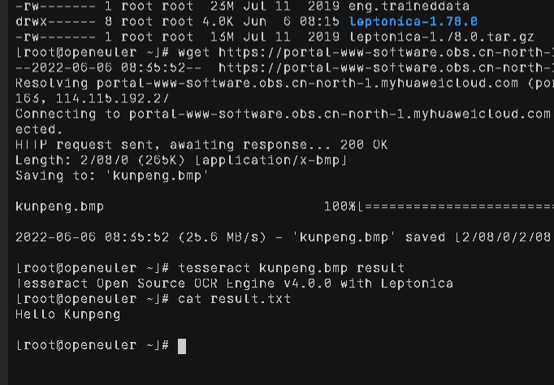
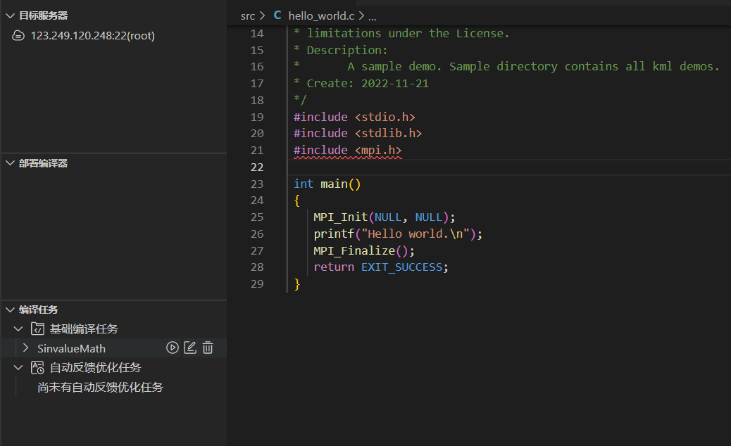
结论分析与体会：
通过本次实验，我主要收获了有关运算符重载的相关知识。在运算符重载的过程中，要注意我们重载的运算符能不能进行重载，我们重载的方式是以友元函数还是成员函数，成员函数的话需要注意只能有一个形参，而友元函数的话则可以有多个形参。重载时最好在形参前加const关键字，如果实在不加也不会有什么很大的影响。

就实验过程中遇到的问题及解决处理方法，自拟1－3道问答题：
- 静态绑定和动态绑定的区别是什么？
答：class B { void DoSomething(); virtual void vfun(); } class C : public B { void DoSomething();virtual void vfun(); } class D : public B { void DoSomething(); virtual void vfun(); } D* pD = new D(); B* pB = pD;
pD->DoSomething()和pB->DoSomething()调用的不是是同一个函数，虽然pD和pB都指向同一个对象。因为函数DoSomething是一个no-virtual函数，它是静态绑定的，也就是编译器会在编译期根据对象的静态类型来选择函数。pD的静态类型是D*，那么编译器在处理pD->DoSomething()的时候会将它指向D::DoSomething()。同理，pB的静态类型是B*，那pB->DoSomething()调用的就是B::DoSomething()。
pD->vfun()和pB->vfun()调用的是同一个函数。因为vfun是一个虚函数，它动态绑定的，也就是说它绑定的是对象的动态类型，pB和pD虽然静态类型不同，但是他们同时指向一个对象，他们的动态类型是相同的，都是D*，所以，他们的调用的是同一个函数：D::vfun()。
- 什么时候需要进行运算符重载,哪些运算符能进行重载?
答:运算符重载是针对新类型数据的实际需求，对原有运算符进行适当的改造，当我们需要对新类型数据进行些加减运算时才需要。但运算符也不是都能重载的，比如类属关系运算符，成员指针运算符，作用域分辨符和三目运算符就不能重载，其他的运算符则能进行重载。

